交通部觀光署「113年導遊人員職前訓練」北部地區

上課教室交通位置圖

場所名稱 | 實踐大學
地址 | 臺北市中山區大直街70號
交通圖 | 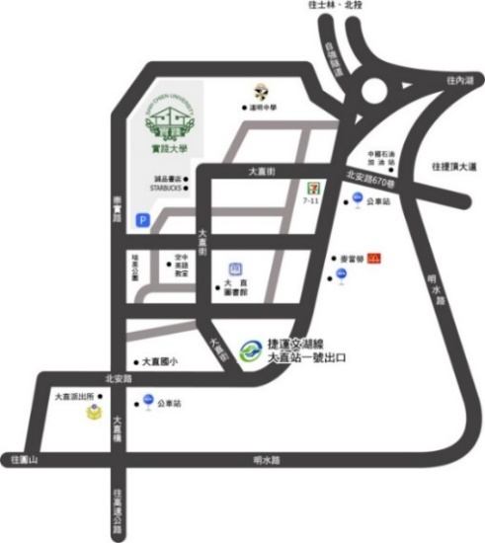
【高鐵或台鐵】
◎於台北車站搭乘捷運板南線至忠孝復興站，轉乘捷運文湖線至大直站。
◎於台北車站南1出口至忠孝西路台北凱撒大飯店前｢台北車站｣公車站轉乘247、287路線公車至北安路「捷運大直站」。
【捷運】
◎文湖線:大直站1號出口右轉大直街步行約5分鐘。
◎淡水線:圓山站1號出口至「捷運圓山站」公車站轉乘21、208、247、287、紅2往大直內湖方向路線公車至北安路「捷運大直站」。
◎板南線:忠孝復興站轉乘捷運文湖線(往南港展覽館)至大直站1號出口。
【公車】
◎至北安路｢捷運大直站｣公車路線:21、28、33、42、72、208、222、247、256、267、286(副)、287、646、902、紅2、紅3、棕13、棕16。
◎至明水路｢大直加油站｣公車路線:33、42、645、紅3、藍12。
【自行開車】
◎行經建國高架道路(北上方向)→往基隆方向中山高速公路匝道→濱江街交流道→大直橋→下橋直行崇實路→右轉大直街62巷本校正門口。
◎行經新生高架道路(北上方向)→圓山匝道靠右往大直方向→北安路→左轉崇實路→右轉大直街62巷學校正門口。
◎北上方向:中山高速公路→濱江街交流道→大直橋→下橋直行崇實路→右轉大直街62巷學校正門口。
◎南下方向:中山高速公路→堤頂交流道(往大直內湖方向)→堤頂大道→內湖路一段→北安路→右轉大直街→右轉大直街62巷學校正門口。

